Sporočilo za javnost za objavo / članek – Informa Echo
01.12.2021

Pogoji, pod katerimi bi uporabljali javni potniški prevoz (JPP)
Z namenom, da bi bolje razumeli razloge za neuporabo javnega potniškega prevoza (JPP) v gospodinjstvih, smo v okviru Raziskave energetske učinkovitosti Slovenije – REUS preverili pripravljenost in pogoje, pod katerimi bi člani gospodinjstev uporabljali mestni in primestni avtobusni prevoz ali vlak.
Z večjo uporabo javnega potniškega prevoza, bi lahko dodobra zmanjšali vplive na okolje in podnebje, čeprav je za večino gospodinjstev, ki so sodelovala v Raziskavi energetske učinkovitosti Slovenije – REUS, ta razlog na zadnjem mestu. Ob večji uporabi javnega potniškega prometa bi se hkrati zmanjšala gneča na cestah in v mestnih jedrih. Zato smo na podlagi podatkov raziskave REUS preverili pripravljenost slovenskih gospodinjstev, da v naslednjih 12 mesecih začnejo uporabljati ali povečajo uporabo javnega potniškega prevoza.
Glede na ugotovitve, ki niso ravno spodbudne, smo, z namenom iskanja primernih rešitev za povečanje uporabe JPP, pri gospodinjstvih preverili, kateri so ključni razlogi pri izbiri načina prevoza in pod katerimi pogoji bi bili pripravljeni uporabljati javni potniški prevoz (JPP).

Ali smo pripravljeni, da povečamo uporabo javnega prevoza?
Raziskava energetske učinkovitosti Slovenije – REUS 2019 kaže, da večina gospodinjstev v Sloveniji v naslednjih 12 mesecih ni pripravljena povečati uporabe javnega potniškega prevoza. Potencial obstaja v majhnem deležu gospodinjstev, ki so pripravljena oz. premišljujejo, da bi začela uporabljati ali v večji meri uporabljala javni potniški prevoz. Glede na posamezne oblike javnega potniškega prevoza ni bistvenih razlik z vidika pripravljenosti gospodinjstev za njihovo uporabo.
Podatki kažejo, da je manj kot dvajsetina vseh gospodinjstev pripravljena povečati uporabo mestnega avtobusa (4 %), primestnega avtobusa (3 %) ali vlaka (4 %) in da približno četrtina razmišlja o pogostejši uporabi mestnega avtobusa (26 %), primestnega avtobusa (22 %) ali vlaka (22 %). To pomeni, da v dobri četrtini vseh gospodinjstev obstaja potencial za povečanje uporabe mestnega avtobusa (30 %), primestnega avtobusa (25 %) ali vlaka (26 %). Posledično, več kot dve tretjini gospodinjstev nista pripravljeni povečati uporabe JPP.

Kakšne so možnosti za doseganje ciljev?
Pot od razmišljanja do udejanjanja je lahko dolga. Rezultati raziskave REUS za obdobje 2011–2019 kažejo, da je delež gospodinjstev, ki so pripravljena ali razmišljajo, da bi v naslednjih 12 mesecih povečala uporabo mestnega avtobusa (2011: 31 %, 2019: 29 %), primestnega avtobusa (2011: 23 %, 2019: 25 %) in vlaka (2011: 21 %, 2019: 26 %) ostal na približno enaki ravni. Pri tem je bila v celotnem obdobju 2011–2019 le manj kot desetina vseh gospodinjstev pripravljena povečati uporabo mestnega avtobusa, primestnega avtobusa ali vlaka.
V zadnjih 10 letih se je delež gospodinjstev, ki poleg avtomobila uporabljajo tudi JPP, sicer povečal. Glede na cilje, opredeljene v strateških državnih dokumentih, pa bo potrebno povečati dinamiko sprememb. Sprememba ukoreninjenih navad zahteva več kot samo razmišljanje, da izboljšamo učinkovitost raba energije, ki je prvi ključni element zelenega prehoda.

Kateri so ključni dejavniki pri izbiri prevoza?
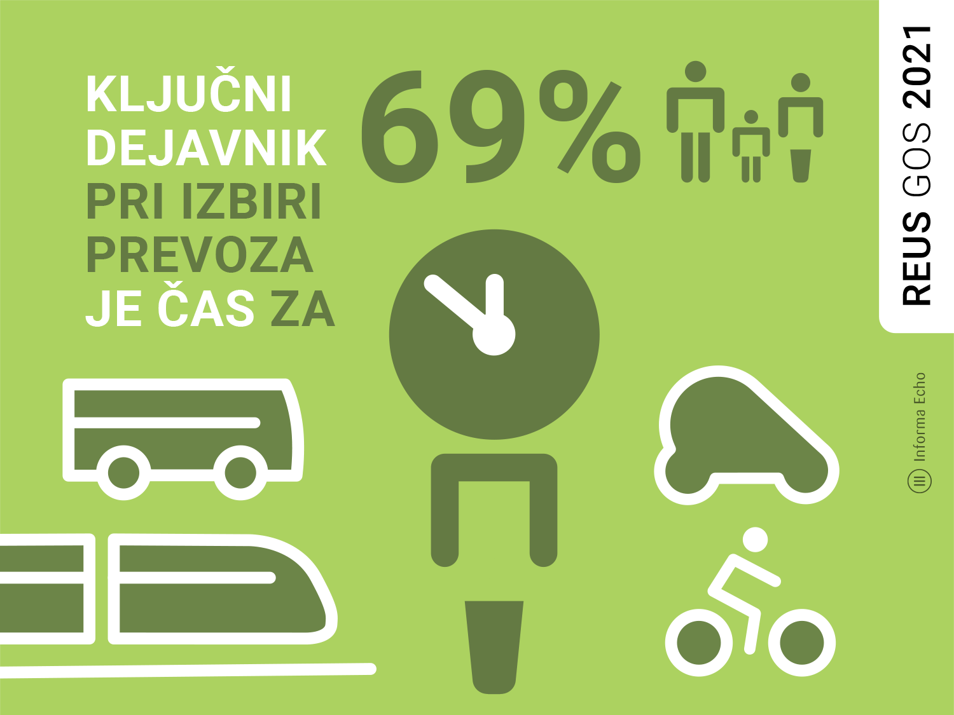
Infografiko je omogočila Agencija RS za okolje v okviru projekta Kazalci okolja v Sloveniji →

Razlogi, s katerimi pogojujemo izbiro prevoza, so predvsem osebne oziroma subjektivne narave. Vendar so kljub temu ključni dejavnik pri odločanju o načinu prevoza. Rezultati raziskave REUS 2019 kažejo, da je za dobri dve tretjini (69 %) gospodinjstev čas, ki ga porabijo za pot, ključni dejavnik pri izbiri prevoza. Sledijo cena prevoza (40 %), udobje (36 %) in obstoječe navade (22 %). Vplivi na okolje predstavljajo ključni dejavnik pri izbiri prevoza v manj kot desetini (6 %) vseh gospodinjstev.

Pod katerimi pogoji bi uporabljali JPP
V okvirju raziskave REUS 2021, je na vprašanje »Pod katerimi pogoji bi bili pripravljeni začeti ali v večji meri uporabljati javni potniški prevoz?« največji delež gospodinjstev navedel »boljše povezave« (57 %). Sledijo »hitrejši prevoz« (40 %), »cenejši javni prevoz« (39 %), možnost, »da je v primeru kombiniranega prevoza zagotovljena povezava do cilja« (33 %), »več voženj med tednom« (22 %), »več voženj med vikendi in prazniki« (18 %), »manjše število potnikov« (14 %) in »boljša kakovost vozil« (10%). Anketiranci so lahko izbrali več odgovorov hkrati, zato seštevek deležev presega 100 %.

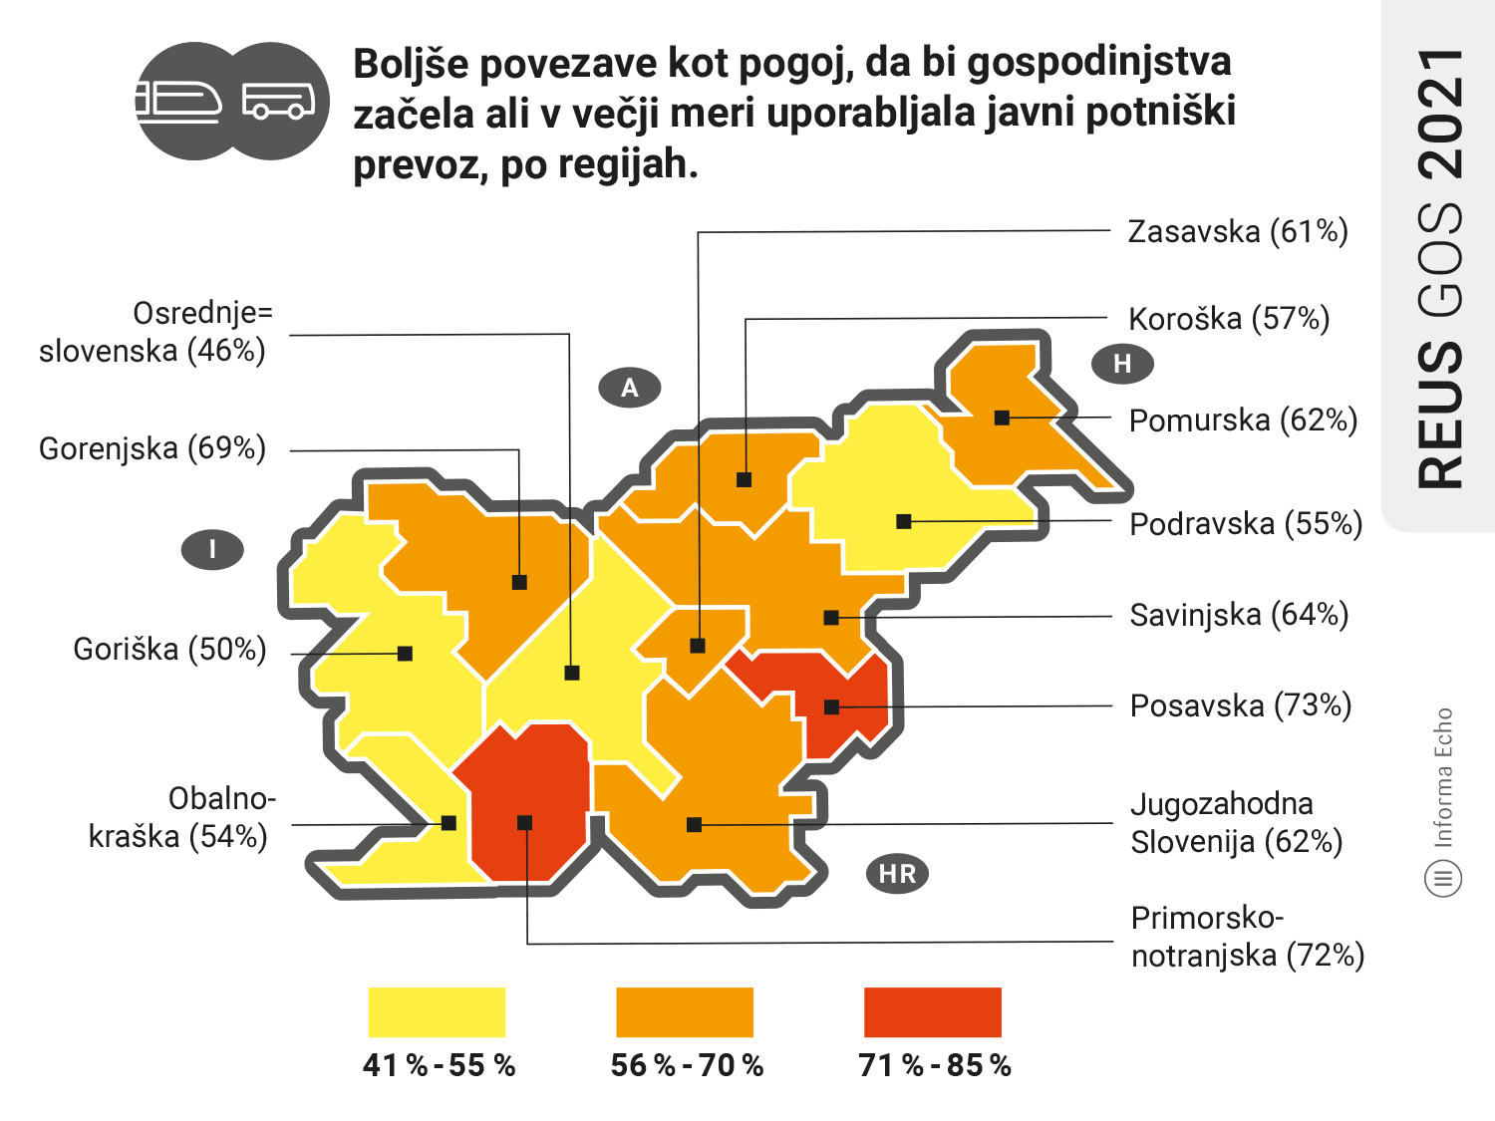
Regionalno mapo je omogočila Agencija RS za okolje v okviru projekta Kazalci okolja v Sloveniji →

Boljše povezave kot predpogoj za pripravljenost gospodinjstev, da začnejo uporabljati ali pogosteje uporabljajo javni potniški prevoz, predstavljajo najpomembnejši dejavnik v Posavski (73 %) in Primorsko-notranjski (72 %) regiji. Sledijo Gorenjska (69 %), Savinjska (64 %), Jugovzhodna Slovenija (62 %), Zasavska (61 %), Koroška (57 %), Podravska (55 %), Obalno-kraška (54 %), Goriška (50 %) in Osrednjeslovenska (46 %) regija.

Ugotovitev
Samo majhen delež gospodinjstev v Sloveniji je pripravljen v naslednjih 12 mesecih začeti uporabljati oz. povečati uporabo javnega potniškega prevoza (JPP). Pri izbiri načina prevoza je zanje ključni dejavnik čas, ki ga porabijo za to. Kot glavni pogoj za uporabo javnega potniškega prometa večina gospodinjstev navaja boljše povezave.

Rajko Dolinšek
Informa Echo

Pripravo članka in slikovnega gradiva je omogočil MOP - ARSO

--------------------------------------------------------------

Viri:
Informa Echo, Raziskava energetske učinkovitosti Slovenije - REUS 2019, www.reus.si
Medijski kotiček: https://mediji.reus.si/
Kazalci okolja – ravnanje z energijo

Infografika je primerna za tisk do širine 17 cm / © Informa Echo /

O Raziskavi REUS

Raziskava energetske učinkovitosti Slovenije – REUS je edina neodvisna kontinuirana raziskava v Sloveniji, ki omogoča pridobivanje statistično relevantnih podatkov s področja rabe energije. Raziskava REUS 2019 predstavlja sedmi val Raziskave energetske učinkovitosti Slovenije, ki jo izvaja Informa Echo v sodelovanju s partnerji od 2009. Glavni sofinancer raziskave REUS je podjetje Borzen / Trajnostna energija.

Več o raziskavi REUS: https://www.reus.si/

Priloga z dodatnimi informacijami

Pogoji za uporabo in objavljanje gradiv
Vsa besedila in grafični elementi redakcija Informa Echo objavlja v »Medijskem kotičku« spletne strani Raziskave energetske učinkovitosti Slovenije.
Vsa gradiva lahko uporabljate pod naslednjimi pogoji:
- Obvezno morate navesti vir (Informa Echo, www.reus.si )
- Besedila in grafike lahko uporabite v celoti ali po delih
- Zaradi točnosti podanih informacij ne smete spreminjati vrednosti statističnih podatkov.

Več o tem v medijskem kotičku https://www.reus.si/medijski-koticek-reus-2019/

Prijavite se na novice REUS
Redakcija Informa Echo na (približno) vsaka dva meseca objavlja izbrane rezultate Raziskave energetske učinkovitosti Slovenije- REUS 2019: temeljite analize in infografike, posamezne statistike z določenega področja, primere uporabe rezultatov raziskave REUS in obvestila o prihajajočih dogodkih.

Povezava za prijavo na novice https://www.reus.si/prijava/

------------------------------------------------------------
Kontakt:
Rajko Dolinšek
direktor Informa Echo in vodja projekta REUS
rajko.dolinsek@informa-echo.si
tel. 031 688 423

